1. Dan je naraščajoče urejen seznam $[a_{0},a_{1},a_{2}, …,a_{n-1}]$ ($a_{i-1}≤ a_{i})$ dolžine $n$, v katerem hranimo **cela** števila. Poišči algoritem, katerega časovna zahtevnost **v najboljšem primeru** je $O(1)$ in **v najslabšem primeru $O(\log{n)}$** , ki ugotovi, ali v seznamu obstaja tak $i$, da je $a_{i}=i$. Algoritem podrobno opiši. Za sezam [-12, -3, -1, 2, 3, 4, 6, 8] je odgovor True (za i = 6), za [-12, 14, 15, 16, 27] pa False.

1. Dano je dvojiško iskalno drevo, kjer pa v vozliščih poleg podatka hranimo še število elementov v poddrevesu, ki ima to vozlišče za koren. Sestavi algoritem, ki vrne k-ti podatek (po velikosti) v takem drevesu. Če k-tega vozlišča ni (iščemo npr. 100-ti podatek v drevesu, v katerem je le 90 vozlišč), naj algoritem vrne None. Primer takega drevesa (zgoraj je vrednost, spodaj pa število elementov). Če v tem drevesu iščemo peti (5) element, dobimo 14.

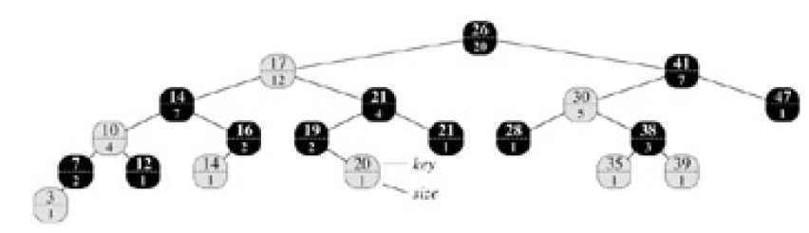

1. Janko gre na potovanje. S sabo bo vzel nahrbtnik, v katerega lahko da predmete skupne teže 20 kg. Na voljo ima 7 predmetov.

|  |  |  |
| --- | --- | --- |
| Predmet | Teža | Vrednost |
| Predmet 1 | 7 | 7 |
| Predmet 2 | 3 | 7 |
| Predmet 3 | 6 | 6 |
| Predmet 4 | 8 | 8 |
| Predmet 5 | 6 | 3 |
| Predmet 6 | 4 | 7 |
| Predmet 7 | 11 | 17 |

Sedaj ne ve, katere predmete bi vzel s sabo. Seveda v nahrbtnik nikakor ne sme dati take kombinacije predmetov, ki bi tehtala več kot 20kg. Metka mu želi pomagati in mu zato da list, na katerem piše

S0 = {(0,0)}

Z1 = {(7,7)}

S1 = {(0,0), (7,7)}

Z2 = {(3,7), (10,14)}

S2 = {(0,0), (3,7), (10,14)}

Z3 = {(6,6), (9,13), (16,20)}

S3 = {(0,0), (3,7), (9,13), (10,14), (16,20)}

Z4 = {(8,8), (11,15),(17,21), (18,22), (24,28)}

S4 = {(0,0), (3,7), (8,8), (9,13), (10,14), (11,15), (16,20), (17,21), (18,22), (24,28)}

Z5 = {(6,3), (9,10), (14,11), (15,16), (16,17), (17,18), (22,23), (23,24), (24,25), (30,31)}

S5 = {(0,0), (3,7), (8,8), (9,13), (10,14), (11,15), (15,16), (16,20), (17,21), (18,22), (22,23), (23,24), (24,28), (30,31)}

Z6 = {(4,7), (7,14), (12,15), (13,20), (14,21), (15,22), (19,23), (20,27), (21,28), (22,29), (26,30) …}

S6 = {(0,0), (3,7), (4,7), (7,14), (10,14), (11,15), (12,15), (13,20), (14,21), (15,22), (18,22), (19,23), (20,27), (21,28), (22,29) …)}

Z7 = {(11,17), (14,24), (15,24), (18,31), (21,31), (22,32), (23,32), (24,37), (25,38), …}

Pomagaj si z Metkinimi zapiski in določi tako kombinacijo predmetov, ki jih Janko lahko vzame s sabo, da bo vsota vrednosti predmetov v nahrbtniku največja možna!

A potem se je še Metka odločila, da bo šla zraven. In je prinesla še svoje 3 predmete:

|  |  |  |
| --- | --- | --- |
| Predmet | Teža | Vrednost |
| Predmet 8 | 2 | 7 |
| Predmet 9 | 2 | 5 |
| Predmet 10 | 3 | 6 |

Prinesla je še nov nahrbtnik, ki pa prenese 30kg. Seveda bo nahrbtnik nosil le Janko, torej tistega z nosilnostjo 20kg ni potrebno več upoštevati! Določi **vse** kombinacije predmetov, ki jih Janko in Metka lahko vzameta s sabo, da bosta dosegla maksimalno možno vrednost kombinacije!

1. V podatkovni strukturi vrsta kot podatke hranimo kazalce na verige vozlov. Vsak tak podatek nam torej definira začetek svoje verige vozlov. Sestavite metodo odstraniLihe, ki bo iz vrste v odstranila vse podatke, ki kažejo na začetek verige vozlov z liho dolžino (v verigi je torej liho število vozlov). Ostali elementi morajo v vrsti ostati v enakem relativnem vrstnem redu kot prej. Analiziraj časovno zahtevnost postopka!

